|  |  |
| --- | --- |
| https://user-cdn.uef.edu.vn/newsimg/files/logo%20nhan%20dien%20TH/3.jpg | **TRƯỜNG ĐẠI HỌC KINH TẾ TÀI CHÍNH TP. HCM**  **KHOA CÔNG NGHỆ THÔNG TIN** |

**ĐỒ ÁN MÔN HỌC**

**MÔN: PHÂN TÍCH THIẾT KẾ   
HỆ THỐNG THÔNG TIN**

**TÊN ĐỀ TÀI: WEBSITE CỬA HÀNG ĐIỆN THOẠI DI ĐỘNG**

TP. Hồ Chí Minh – 2022

# TRƯỜNG ĐẠI HỌC KINH TẾ TÀI CHÍNH TP. HCM KHOA CÔNG NGHỆ THÔNG TIN

ĐỒ ÁN GIỮA KÌ

**MÔN: PHÂN TÍCH THIẾT KẾ HỆ THỐNG THÔNG TIN**

# TÊN ĐỀ TÀI:

**WEBSITE CỬA HÀNG DI ĐỘNG**

TP. Hồ Chí Minh – 2022

# MỤC LỤC

**MỤC LỤC i**

**DANH MỤC BẢNG VÀ HÌNH VẼ iii**

**NHẬN XÉT – ĐÁNH GIÁ iv**

**LỜI MỞ ĐẦU 1**

**CHƯƠNG 1. TỔNG QUAN VỀ ĐỒ ÁN 2**

**1. MỤC TIÊU – PHẠM VI ĐỀ TÀI 2**

**1.1. Mục tiêu: 2**

**1.2. Phạm vi đề tài 2**

**2. MÔ TẢ BÀI TOÁN 2**

**3. CÁC THÀNH VIÊN THAM GIA 3**

**CHƯƠNG 2. USE CASE VIEW 4**

**1. SƠ ĐỒ CÁC TRƯỜNG HỢP SỬ DỤNG (USE CASE DIAGRAM) 4**

**4**

**2.1. UC-01 Xem Sản Phẩm 4**

**2.2. UC-02 Đăng nhập 5**

**2.3. UC-03 Dăng Ký 5**

**2.4. UC-04 Đặt hàng 6**

**2.5. UC-05 Xem thông tin đơn hàng 7**

**2.6. UC-06 Kiểm tra kho hàng 7**

**2.7. UC-07 Lập phiếu nhập điện thoại: 8**

**2.8. UC-08 Quản lý sản phẩm: 9**

**2.9. UC-09 Quản lý sản phẩm: 9**

**CHƯƠNG 3. LOGICAL VIEW 10**

**1. SƠ ĐỒ LỚP (CLASS DIAGRAM) 10**

**1.1. Sơ đổ lớp: 10**

**1.2. Giải thích các lớp 10**

**2. SƠ ĐỒ ĐỐI TƯỢNG (OBJECT DIAGRAM) 13**

**CHƯƠNG 4. PROCESS VIEW 14**

**1. SƠ ĐỒ TUẦN TỰ (SEQUENCE DIAGRAM) 14**

**1.1. Đăng nhập: 14**

**1.2. Đặt sản phẩm: 14**

**1.3. Giao sản phẩm: 15**

**2. SƠ ĐỒ CỘNG TÁC (COLLABORATION DAIGRAM) 15**

**3. SƠ ĐỒ TRẠNG THÁI (STATE DAIGRAM) 17**

**4. SƠ ĐỒ HOẠT ĐỘNG (ACTIVITY DAIGRAM) 20**

**CHƯƠNG 5. IMPLEMENTATION VIEW 24**

**1. SƠ ĐỒ THÀNH PHẦN (COMPONENT DIAGRAM) 24**

**2. SƠ ĐỒ GÓI (PACKAGE DIAGRAM) 24**

**CHƯƠNG 6: DEPLOYMENT VIEW 25**

**1. DEPLOYMENT DIAGRAM 25**

**KẾT LUẬN VÀ HƯỚNG PHÁT TRIỂN 26**

**MIÊU TẢ CÔNG VIỆC 27**

**TÀI LIỆU THAM KHẢO 28**

# DANH MỤC BẢNG VÀ HÌNH VẼ

Hình 1: Sơ đồ Use Case 4

Hình 2: Sơ đồ lớp 10

Hình 3: Sơ đồ đối tượng 13

Hình 4: Sơ đồ tuần tự đăng nhập 14

Hình 5: Sơ đồ tuần tự đặt sản phẩm 14

Hình 6: Sơ đồ tuần tự giao sản phẩm 15

Hình 7: Sơ đồ cộng tác đăng nhập 15

Hình 8: Sơ đồ cộng tác đặt sản phẩm 16

Hình 9: Sơ đồ cộng tác giao sản phẩm 16

Hình 10: Sơ đồ trạng thái đăng nhập 17

Hình 11: Sơ đồ trạng thái đặt hàng 17

Hình 12: Sơ đồ trạng thái duyệt đơn 18

Hình 13: Sơ đồ trạng thái hồ sơ nhân viên 18

Hình 14: Sơ đồ trạng thái phiếu nhập 19

Hình 15: Sơ đồ trạng thái giao hàng 19

Hình 16: Sơ đồ hoạt động đăng nhập 20

Hình 17: Sơ đồ hoạt động đặt hàng 20

Hình 18: Sơ đồ hoạt động duyệt và in đơn hàng 21

Hình 19: Sơ đồ hoạt động giao hàng 21

Hình 20: Sơ đồ hoạt động kiểm tra kho hàng 22

Hình 21: Sơ đồ hoạt động quản lý sản phẩm 22

Hình 22: Sơ đồ hoạt động quản lý nhân viên 23

Hình 23: Sơ đồ hoạt động lập phiếu nhập điện thoại 23

Hình 24: Sơ đồ thành phần 24

Hình 25: Sơ đồ gói 24

Hình 26: DEPLOYMENT DIAGRAM 25

# NHẬN XÉT – ĐÁNH GIÁ

1. Hình thức trình bày

1. Nội dung

Điểm: Hình thức (20%) Nội dung (80%) Tổng kết:

Ngày Tháng Năm 2022

Giảng viên

Nguyễn Phượng Hoàng, ThS.

# LỜI MỞ ĐẦU

Trong thời đại hiện nay, công nghệ thông tin được ứng dụng vào hầu hết các lĩnh vực từ sản xuất, chế tạo tới các hình thức dịch vụ, giải trí, góp phần phát triển cho nền kinh tế. Đặc biệt, con người ngày nay ai cũng sở hữu cho bản thân ít nhất một chiếc điện thoại thông minh giúp kết nối với internet. Bằng cách sử dụng internet, con người cũng dần chuyển dần từ hình thức mua sắm trực tiếp từ các cửa hàng sang hình thức mua sắm trực tuyến, nơi mà họ có thể xem thông tin sản phẩm nhanh chóng và chỉ bằng với một vài cú chạm trên chiếc điện thoại thông minh, cú nhấp chuột trên máy tính là có thể thực hiện việc đặt mua sản phẩm, chỉ cần đợi một khoảng thời gian là sản phẩm mà họ đặt sẽ được giao tới tận nhà. Chính vì sự tiện lợi và nhanh chóng của các cửa hàng trực tuyến ấy mà nhu cầu của một trang web được nâng cao.

Trong đó, một trang web đặt mua sản phẩm điện thoại thông minh là không thể thiếu trong xu thế hiện nay. Trang web đáp ứng đủ các nhu cầu xem chi tiết sản phẩm điện thoại, mẫu mã, thông tin sản xuất cũng như thông tin cấu hình giúp khách hàng xem rõ và dựa trên trên nhu cầu đề thực hiện việc đặt mua cho bản thân một chiếc điện thoại thông minh mới thông qua việc thanh toán trực tuyến bằng thẻ tín dụng hay xác nhận việc trả khi nhận sản phẩm. Đồng thời, khách hàng cũng có thể tự lựa chọn cho mình một người tư vấn online do nhân viên bên cửa hàng cung cấp, giải đáp các thắc mắc liên quan tới sản phẩm, đảm bảo phục vụ đầy đủ và làm khách hàng hài lòng. Không những giúp khách hàng mua sắm điện thoại di động một cách dễ dàng, trang web cũng giúp cho các nhân viên, người quản lý bên cửa hàng thuận lợi trong việc quản lý các sản phẩm điện thoại di động, quản lý nhân viên, quản lý các khâu để đưa sản phẩm tới tay khách hàng cũng như cung cấp những thông tin liên quan, các thông báo mới nhất cho khách hàng.

Chính vì các nhu cầu trên, việc xây dụng một hệ thống tiện lợi, dễ nhìn, dễ sử dụng nhưng thỏa mãn đầy đủ các nhu cầu ấy là một việc cần thiết.

# CHƯƠNG 1. TỔNG QUAN VỀ ĐỒ ÁN

## **MỤC TIÊU – PHẠM VI ĐỀ TÀI**

### **Mục tiêu:**

Dựa vào kiến thức đã học từ môn Phân tích thiết kế hệ thống thông tin, nhóm chúng em thực hiện xây dựng và thiết kế hệ thống cho Website cửa hàng điện thoại di động. Bản thiết kế hệ thống chứa đầy đủ và chi tiết các thông tin để xây dựng lên một Website hoàn chỉnh, bao gồm: mô tả bài toán, yêu cầu chức năng, các bản thiết kế và sơ đồ luồng xử lý trong hệ thống kèm với các đặc tả rõ ràng. Thông qua đó, lập trình viên có thể dễ dàng lên xây dựng sản phẩm.

Bên cạnh đó, mục tiêu của nhóm em thông qua đồ án này là có thể nắm rõ tư duy về hệ thống và hiểu các quy trình xử lý của một chức năng bất kì. Biết sử dụng các công cụ để thiết kế và biểu diễn các luồng xử lý thông qua các sơ đồ, từ đó mở rộng phân tích và viết đặc tả cho hệ thống.

### **Phạm vi đề tài**

* Đồ án được thực hiện dựa trên cơ sở phạm vi môn học Phân tích thiết kế hệ thống thông tin.
* Phạm vi của đồ án giới hạn trong việc đưa ra các phân tích và từ đó thiết kế hệ thống cho Website cửa hàng di động.

## **MÔ TẢ BÀI TOÁN**

Cửa hàng điện thoại di động FMS (Friend Mobile Shop) kinh doanh điện thoại di động trên trang web của họ. Mô hình hoạt động của Website như sau:

Cửa hàng điện thoại di động FMS (Friend Mobile Shop) kinh doanh điện thoại di động trên trang web của họ.

Khách hàng sẽ vào trang web của FMS để xem và đặt mua. Thông tin đặt đơn hàng: số lượt, ngày đặt, thông tin khách hàng, các mặt hàng, họ tên, số điện thoại và địa chỉ người nhận.

Khi đặt mua sẽ yêu cầu đăng nhập, thông tin đăng ký để đăng nhập gồm có: tài khoản, và mật khẩu, đồng thời khai báo thêm các thông tin như họ, tên khách hàng, số điện thoại, địa chỉ và email.

Nhân viên bán hàng:

* Sẽ duyệt đơn hàng và in đơn hàng để giao cho nhân viên giao hàng. Nhân viên bán hàng sẽ xác nhận hoàn thành đơn hàng sau khi nhân viên giao hàng nộp đơn hàng có xác nhận của người nhận. Thông tin bổ sung trong đơn hàng gồm có giờ, ngày nhận hàng và nhân viên giao hàng.
* Kiểm tra kho hàng và thông tin đến người quản lý để nhập thêm hàng.

Người quản lý sẽ thực hiện các công việc:

* Quản lý nhóm sản phẩm, thông tin gồm có: mã nhóm, tên nhóm (như iOS, Android), thông tin hãng sản xuất gồm có mã hãng, tên hãng (như Apple, Samsung, Nokia, …) và sản phẩm gồm có mã sản phẩm, tên sản phẩm, dung lượng, bộ nhớ, kích thước màn hình, giá bán, số lượng tồn.
* Quản lý nhân viên, thông tin nhân viên gồm có mã nhân viên, họ, tên nhân viên, số điện thoại, địa chỉ, công việc (bán hàng, giao hàng, …)
* Lập phiếu nhập điện thoại, thông tin phiếu nhập gồm có số phiếu nhập, ngày nhập, tổng tiền và chi tiết nhập gồm có thông tin điện thoại, số lượng nhập, đơn giá nhập.

## **CÁC THÀNH VIÊN THAM GIA**

|  |  |  |  |
| --- | --- | --- | --- |
| **STT** |  |  |  |
| 1 |  |  |  |
| 2 |  |  |  |
| 3 |  |  |  |

# CHƯƠNG 2. USE CASE VIEW

## **SƠ ĐỒ CÁC TRƯỜNG HỢP SỬ DỤNG (USE CASE DIAGRAM)**

### 

Hình 1: Sơ đồ Use Case

**Miêu tả trường hợp sử dụng (Use case description)**

### **UC-01 Xem Sản Phẩm**

|  |  |
| --- | --- |
| **Use Case ID** | UC01 |
| **Tên Use Case** | XemSanPham (Xem Sản Phẩm) |
| **Mô tả** | Khách hàng có thể xem thông tin chi tiết các mặt hàng khách hàng quan tâm |
| **Tác nhân (Actor)** | Khách Hàng |
| **Pre-conditions** | Không |
| **Dòng sự kiện (Flow)** | Chính (Basic):   * Khách hàng sẽ ấn vào sản phẩm mong muốn * Thông tin chi tiết sản phẩm được hiển thị toàn bộ   Thay thế (Alternative): Khách hàng có thể đến cửa hàng để xem trực tiếp sản phẩm  Ngoại lệ (Exception): Không |
| **Post-conditions** | Không |

### **UC-02 Đăng nhập**

|  |  |
| --- | --- |
| **Use Case ID** | UC02 |
| **Tên Use Case** | DangNhap (Đăng nhập) |
| **Mô tả** | Khách hàng đăng nhập vào hệ thống bằng tài khoản đã đăng kí trước đó để thực hiện các chức năng yêu cầu xác thực tài khoản khách hàng. |
| **Tác nhân (Actor)** | Khách Hàng |
| **Pre-conditions** | Khách hàng đã đăng kí tài khoản. |
| **Dòng sự kiện (Flow)** | Chính (Basic): - Chọn tính năng đăng nhập.  - Nhập tài khoản và mật khẩu.  - Xác nhận đăng nhập.  - Thông báo người dùng đăng nhập thành công/thất bại.  Thay thế (Alternative): Không tồn tại  Ngoại lệ (Exception):   * Đăng nhập không thành công * Kết nối hệ thống thất bại |
| **Post-conditions** | - Đăng nhập thành công. |

### **UC-03 Dăng Ký**

|  |  |
| --- | --- |
| **Use Case ID** | UC03 |
| **Tên Use Case** | DangKy (Đăng ký) |
| **Mô tả** | Khách hàng yêu cầu đăng kí một tài khoản mới để xác thực thông tin nhằm thực hiện một vài tính năng yêu cầu xác thực người dùng. |
| **Tác nhân (Actor)** | Khách Hàng |
| **Pre-conditions** | Không có |
| **Dòng sự kiện (Flow)** | Chính (Basic):   * Khách hàng chọn tính năng đăng kí tài khoản mới. * Khách hàng nhập các thông tin cần thiết Xác nhận đăng kí tài khoản. * Thông báo đăng kí thành công/thất bại.công/thất bại.   Thay thế (Alternative): Không tồn tại  Ngoại lệ (Exception):   * Đăng kí không thành công. * Thông tin nhập vào của người dùng không đúng định dạng yêu cầu. * Người dùng không nhập một vài thông tin. * Người dùng đăng kí tài khoản đã tồn tại trong hệ thống. |
| **Post-conditions** | * Thông báo Đăng kí thành công. * Lưu vào hệ thống thông tin Khách hàng thực hiện đăng kí. |

### **UC-04 Đặt hàng**

|  |  |
| --- | --- |
| **Use Case ID** | UC04 |
| **Tên Use Case** | DatHang (Đặt hàng) |
| **Mô tả** | Khách hàng sẽ đặt hàng và thanh toán |
| **Tác nhân (Actor)** | Khách Hàng |
| **Pre-conditions** | - Khách hàng bắt buộc phải đăng nhập mới có thể thanh toán.  - Đơn hàng phải có ít nhất một sản phẩm trở lên.  - Thông tin thanh toán phải hợp lệ |
| **Dòng sự kiện (Flow)** | Chính (Basic):   * Khách hàng chọn thanh toán ở giỏ hàng. * Trong trường hợp khách hàng chưa đăng nhập thì sẽ được chuyển đến trang đăng nhập. * Chọn hình thức thanh toán: Thanh toán trực tiếp khi nhận hàng hoặc thanh toán thông qua thẻ tín dụng. * Điền thông tin vào đơn. * Ấn nút xác nhận thanh toán. * Hệ thống hiện thị trạng thái thanh toán cho khách hàng và chuyển khách hàng đến trang quản lý đơn hàng.   Thay thế (Alternative): Khách hàng có thể đến trực tiếp cửa hàng để thanh toán và nhận sản phẩm  Ngoại lệ (Exception):   * Tài khoản thẻ tín dụng không đúng. * Số dư trong thẻ không đủ để thanh toán. * Hệ thống không thể thanh toán do lỗi (vd: đang trong thời gian bảo trì, sản phẩm đã hết,…). |
| **Post-conditions** | - Khách hàng thanh toán thành công |

### **UC-05 Xem thông tin đơn hàng**

|  |  |
| --- | --- |
| **Use Case ID** | UC05 |
| **Tên Use Case** | XemThongTinDonHang(Xem thông tin đơn hàng) |
| **Mô tả** | Kiểm tra kho hàng và thông tin của sản phẩm và thông tin của khách hàng mà khách hàng đã đặt |
| **Tác nhân (Actor)** | Khách hàng |
| **Pre-conditions** | Thông tin đặt hàng phải hợp lệ |
| **Dòng sự kiện (Flow)** | Chính (Basic):   * Khách hàng ấn vào giỏ hàng * Đơn hàng đã đặt được hiển thị   Thay thế (Alternative): Không tồn tại  Ngoại lệ (Exception): Sản phẩm trong đơn hàng bị hết hàng |
| **Post-conditions** | Hiển thị danh sách sản phẩm đã đặt |

### **UC-06 Kiểm tra kho hàng**

|  |  |
| --- | --- |
| **Use Case ID** | UC06 |
| **Tên Use Case** | KiemTraKhoHang(Kiểm tra kho hàng) |
| **Mô tả** | Kiểm tra kho hàng và thông tin đến người quản lý để nhập thêm hàng |
| **Tác nhân (Actor)** | Nhân viên bán hàng |
| **Pre-conditions** | Không |
| **Dòng sự kiện (Flow)** | Chính (Basic):  - Nhân viên bán hàng bấm vào mục kho hàng  - Kho hàng được hiển thị  - Thông báo cho người quản lý  Thay thế (Alternative): Không tồn tại  Ngoại lệ (Exception): Không |
| **Post-conditions** | * Hiển thị danh sách sản phẩm |

### **UC-07 Lập phiếu nhập điện thoại:**

|  |  |
| --- | --- |
| Use Case ID | UC-07 |
| Tên Use Case | Lập phiếu Nhập điện thoại |
| Mô tả | Nhân viên bán hàng sẽ lập phiếu xác nhận hoàn thành đơn hàng sau khi nhân viên giao hàng nộp đơn hàng có xác nhận  của người nhận. |
| Tác nhân (Actor) | Nhân viên quản lý |
| Pre-conditions | - Đơn hàng phải đang ở trạng thái số 5: Đã giao hàng. |
| Dòng sự kiện (Flow) | **Chính (Basic):**   * Nhân viên chọn mục Duyệt Đơn Hàng. * Chọn các đơn hàng mà trạng thái là Đã Giao Hàng. * Ấn nút lập phiếu xác nhận. * Hệ thống sẽ lưu thông tin đơn hàng này bao gồm: giờ, ngày nhận hàng và nhân viên giao hàng. * Hiện thị thông báo trạng thái.   **Thay thế (Alternative):**  - Trong trường hợp không chức năng không thể thực hiện, nhân viên có thể tự nhập phiếu bằng tay và gửi lên hệ thống.  **Ngoại lệ (Exception):**   * Nút lập phiếu không hoạt động.   Hệ thống không lưu được thông tin dù đã thông báo lưu thành công. |
| Post-conditions | * Các chức năng họat động bình thường. * Lập phiếu xác nhận đã giao hàng thành công. |

### **UC-08 Quản lý sản phẩm:**

|  |  |
| --- | --- |
| Use Case ID | UC-08 |
| Tên Use Case | QuanLySanPham (Quản Lý Sản Phẩm) |
| Mô tả | Quản lý nhóm sản phẩm, thông tin sản phảm |
| Tác nhân (Actor) | Nhân viên Quản lý |
| Pre-conditions | Không |
| Dòng sự kiện (Flow) | **Chính (Basic):**   * Quản lý chọn quản lý nhóm sản phẩm cần chỉnh sửa * Sau đó chọn sản phẩm cần chỉnh sửa hoặc thêm sản phẩm mới   **Thay thế (Alternative): Không**  **Ngoại lệ (Exception):** Sản phẩm nhập không hợp lệ |
| Post-conditions | * Chỉnh sửa sản phẩm thành công * Thêm sản phẩm thành công |

### **UC-09 Quản lý sản phẩm:**

|  |  |
| --- | --- |
| Use Case ID | UC-09 |
| Tên Use Case | QuanLyNhanVien (Quản Lý Sản Phẩm) |
| Mô tả | Quản lý nhóm sản phẩm, thông tin sản phảm |
| Tác nhân (Actor) | Nhân viên Quản lý |
| Pre-conditions | Không |
| Dòng sự kiện (Flow) | **Chính (Basic):**   * Quản lý chọn quản lý nhân viên * Sau đó chọn nhân viên cần chỉnh sửa hoặc thêm nhân viên mới   **Thay thế (Alternative): Không**  **Ngoại lệ (Exception):** Thông tin nhân viên nhập không hợp lệ |
| Post-conditions | * Chỉnh sửa thông tin nhân viên thành công * Thêm nhân viên thành công |

# CHƯƠNG 3. LOGICAL VIEW

## **SƠ ĐỒ LỚP (CLASS DIAGRAM)**

### **Sơ đổ lớp:**

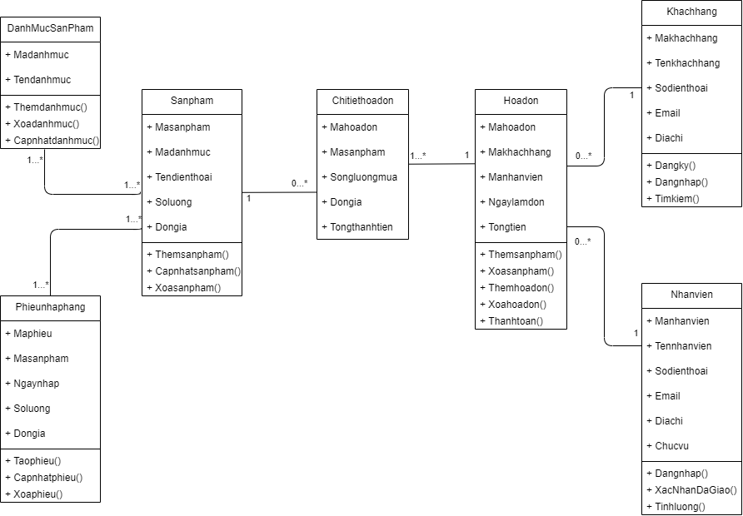

Hình 2: Sơ đồ lớp

### **Giải thích các lớp**

* **Lớp Hoadon**

|  |  |  |  |  |  |  |
| --- | --- | --- | --- | --- | --- | --- |
| STT | | Tên trường | Diễn giải | Kiểu | Khóa | |
| 1 | | Mahoadon | Mã đơn hàng | Int | Khóa chính | |
| 2 | | Makhachhang | Mã khách hàng | Int | Khóa ngoại | |
| 3 | | Manhanvien | Mã nhân viên | Int | Khóa ngoại | |
| 4 | | Ngaylamdon | Ngày làm đơn | Date |  | |
| 5 | | Tonggiatien | Tổng giá tiền | Float |  | |
| 6 | | Themsanpham() | | Thêm sản phẩm mới | Method |  |
| 7 | | Xoasanpham() | | Xóa sản phẩm | Method |  |
| 8 | | Xoadonhang() | | Xóa đơn hàng | Method |  |
| 9 | | Huydonhang() | | Hủy đơn hàng | Method |  |
| 10 | | Thanhtoan() | | Thanh toán đơn hàng | Method |  |

* **Lớp ChiTietHoaDon**

|  |  |  |  |  |  |  |  |  |
| --- | --- | --- | --- | --- | --- | --- | --- | --- |
| STT | | Tên trường | Diễn giải | | Kiểu | | Khóa | |
| 1 | | Madonhang | Mã đơn hàng | | Int | | Khóa chính | |
| 2 | | Masanpham | Mã sản phẩm | | Int | | Khóa ngoại | |
| 3 | | Soluongmua | | Số lượng sản phẩm đặt mua | Int | |  | |
| 4 | | Dongia | | Đơn giá sản phẩm | Float | |  | |
| 5 | | Tongthanhtien | | Tổng thành tiền của hóa đơn | Float | |  | |

* **Lớp SanPham**

|  |  |  |  |  |  |  |  |
| --- | --- | --- | --- | --- | --- | --- | --- |
| STT | | Tên trường | | Diễn giải | Kiểu | Khóa | |
| 1 | | Masanpham | | Mã sản phẩm | Int | Khóa chính | |
| 2 | | Madanhmuc | | Mã danh mục | Int | Khóa ngoại | |
| 3 | | Tendienthoai | | Tên điện thoại | Nvarchar(255) |  | |
| 4 | | Soluong | | Số lượng | Int |  | |
| 5 | | Dongia | | Đơn giá | Float |  | |
| 6 | | Themsanpham() | | Thêm sản phẩm | | Method |  |
| 7 | | Xoasanpham() | | Xóa sản phẩm | | Method |  |
| 8 | | Capnhatsanpham() | | Cập nhật sản phẩm | | Method |  |

* **Lớp Phieunhaphang**

|  |  |  |  |  |
| --- | --- | --- | --- | --- |
| STT | Tên trường | Diễn giải | Kiểu | Khóa |
| 1 | Mahphieu | Mã phiếu | Int | Khóa chính |
| 2 | Masanpham | Mã sản phẩm | Int | Khóa ngoại |
| 3 | Ngaynhap | Ngày nhập | Datetime | Khóa ngoại |
| 4 | Soluong | Số lượng | Int |  |
| 5 | Dongia | Đơn giá | Float |  |
| 6 | Taophieu() | Tạo phiếu | Method |  |
| 7 | Capnhatphieu() | Cập nhật phiếu | Method |  |
| 8 | Xoaphieu | Xóa phiếu | Method |  |

* **Lớp Danhmucsanpham**

|  |  |  |  |  |
| --- | --- | --- | --- | --- |
| STT | Tên trường | Diễn giải | Kiểu | Khóa |
| 1 | Madanhmuc | Mã danh mục | Int | Khóa chính |
| 2 | Tendanhmuc | Mã sản phẩm | Int | Khóa ngoại |
| 3 | Themdanhmuc() | Thêm danh mục | Method |  |
| 4 | Xoadanhmuc() | Xóa danh mục | Method |  |
| 5 | Capnhatdanhmuc() | Cập nhật danh mục | Method |  |

* **Lớp Khachhang**

|  |  |  |  |  |
| --- | --- | --- | --- | --- |
| STT | Tên trường | Diễn giải | Kiểu dữ liệu | Khóa |
| 1 | Makhachhang | Mã người | Int | Khóa chính |
| 2 | Tenkhachhang | Họ tên | Nvarchar(50) |  |
| 3 | Sodienthoai | Số điện thoại | Nvarchar(13) |  |
| 4 | Email | Email | Nvarchar(50) |  |
| 5 | Diachi | Địa chỉ | Nvarchar(500) |  |
| 6 | Dangki() | Đăng kí | Method |  |
| 7 | Dangnhap() | Đăng nhập | Method |  |
| 8 | Timkiem() | Tìm kiếm | Method |  |

* **Lớp Nhanvien**

|  |  |  |  |  |  |
| --- | --- | --- | --- | --- | --- |
| STT | Tên trường | | Diễn giải | Kiểu | Khóa |
| 1 | | Manhanvien | Mã người | Int | Khóa chính |
| 2 | | Tennhanvien | Họ tên | Nvarchar(50) |  |
| 3 | | Sodienthoai | Số điện thoại | Nvarchar(13) |  |
| 4 | | Email | Email | Nvarchar(50) |  |
| 5 | | Diachi | Địa chỉ | Nvarchar(500) |  |
| 6 | Chucvu | | Chức vụ | Nvarchar(50) |  |
| 7 | Xacnhandagiaohang() | | Xác nhận giao hàng | Method |  |
| 8 | Dangnhap() | | Đăng nhập | Method |  |
| 9 | Tinhluong() | | Tính lương | method |  |

## **SƠ ĐỒ ĐỐI TƯỢNG (OBJECT DIAGRAM)**

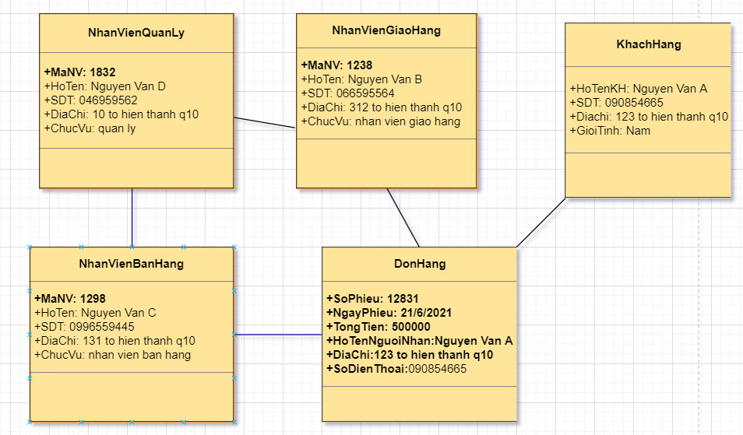

Hình 3: Sơ đồ đối tượng

# CHƯƠNG 4. PROCESS VIEW

## **SƠ ĐỒ TUẦN TỰ (SEQUENCE DIAGRAM)**

### **Đăng nhập:**

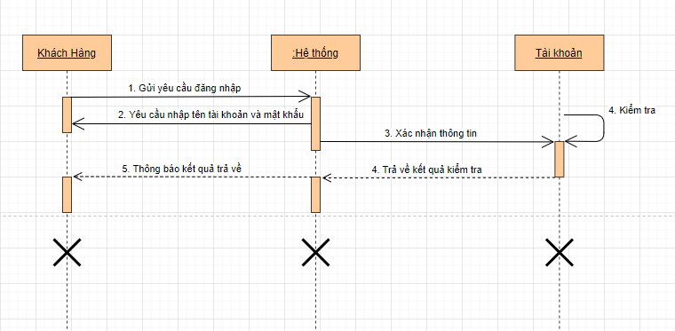

Hình 4: Sơ đồ tuần tự đăng nhập

### **Đặt sản phẩm:**

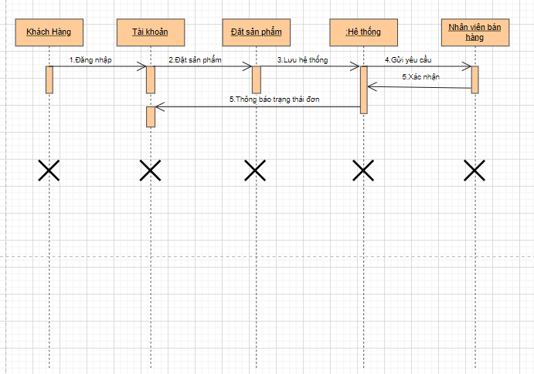

Hình 5: Sơ đồ tuần tự đặt sản phẩm

### **Giao sản phẩm:**

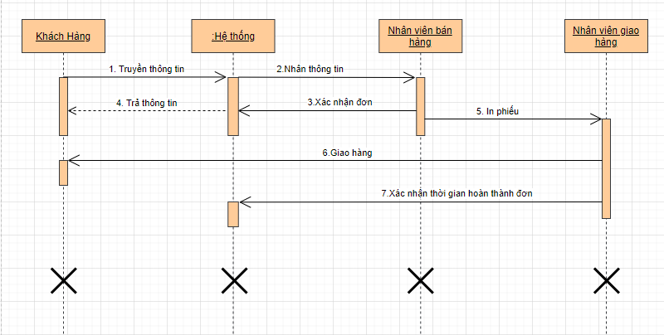

Hình 6: Sơ đồ tuần tự giao sản phẩm

## **SƠ ĐỒ CỘNG TÁC (COLLABORATION DAIGRAM)**

* 1. 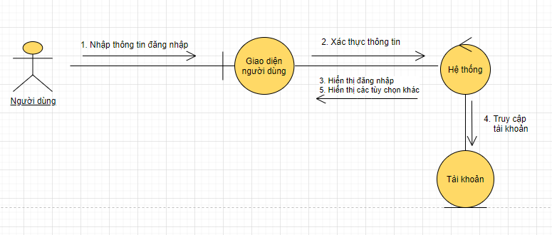**Đăng nhập:**

Hình 7: Sơ đồ cộng tác đăng nhập

* 1. 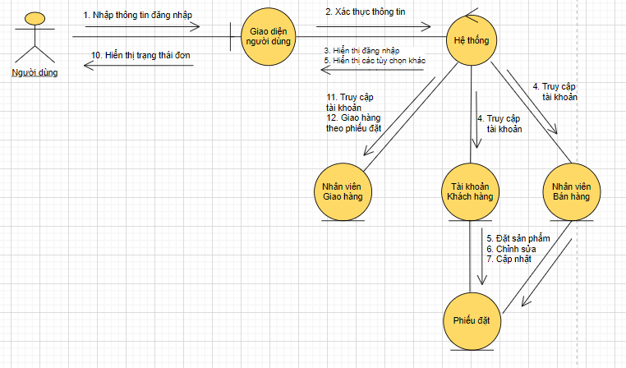**Đặt sản phẩm:**

Hình 8: Sơ đồ cộng tác đặt sản phẩm

* 1. **Giao sản phẩm:**

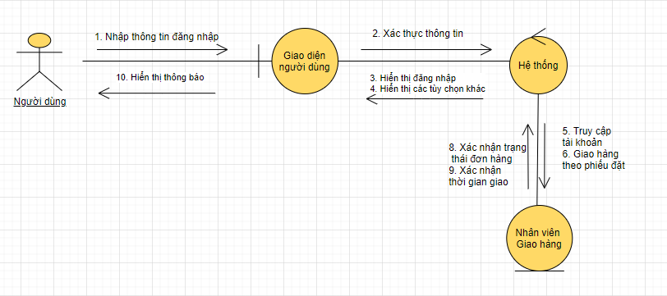

Hình 9: Sơ đồ cộng tác giao sản phẩm

## **SƠ ĐỒ TRẠNG THÁI (STATE DAIGRAM)**

1. **Đăng nhập:** 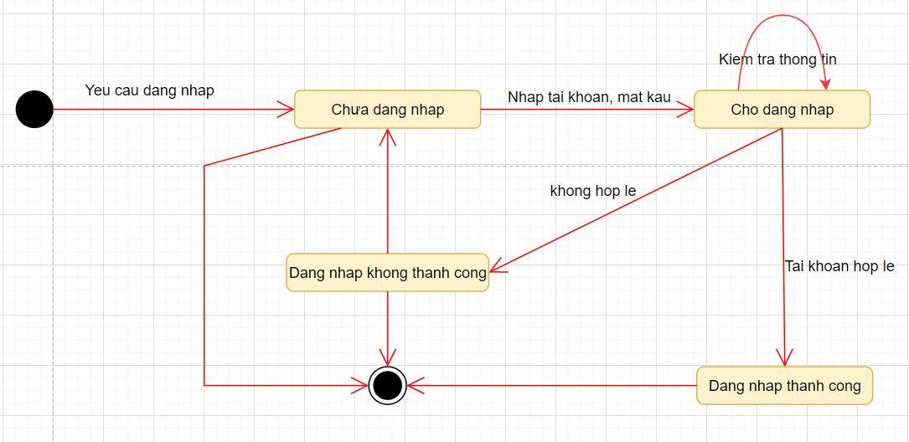

Hình 10: Sơ đồ trạng thái đăng nhập

1. **Đặt hàng:** 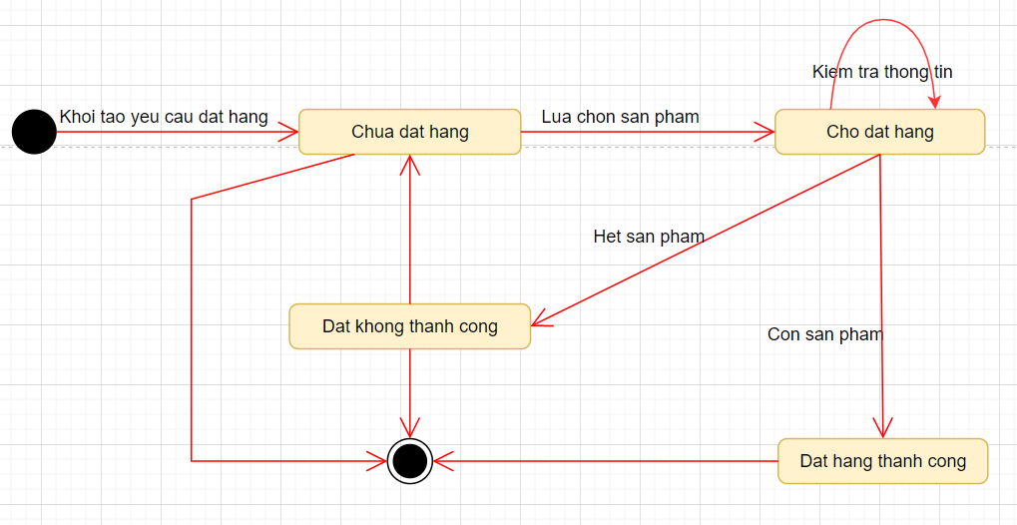

Hình 11: Sơ đồ trạng thái đặt hàng

1. **Duyệt đơn:** 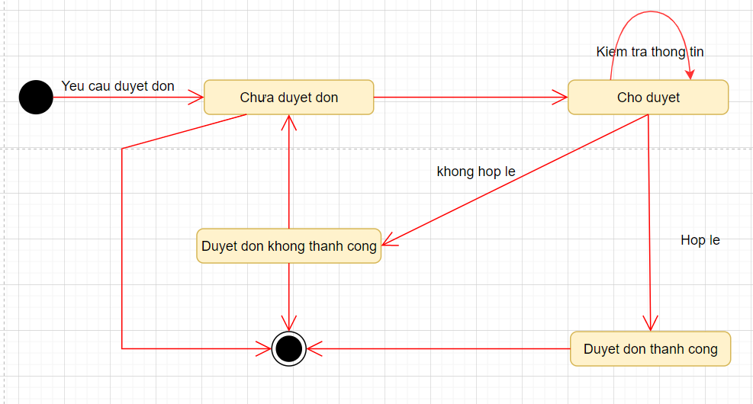

Hình 12: Sơ đồ trạng thái duyệt đơn

1. **Hồ sơ nhân viên:** 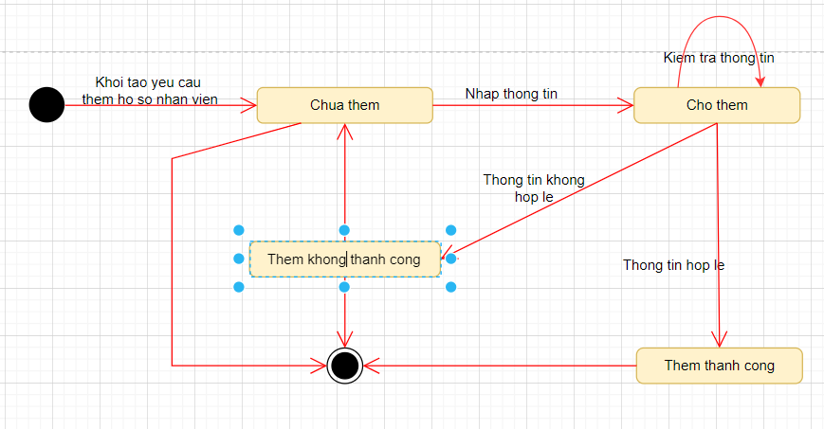

Hình 13: Sơ đồ trạng thái hồ sơ nhân viên

1. **Phiếu nhập:** 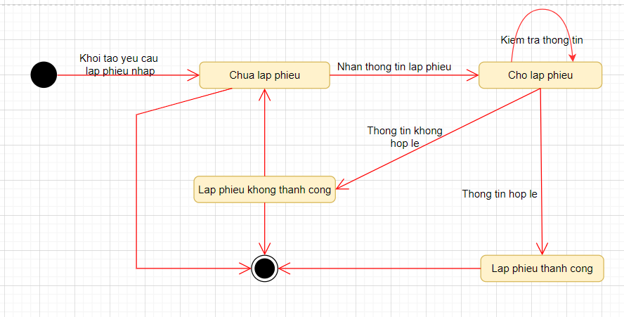

Hình 14: Sơ đồ trạng thái phiếu nhập

1. **Giao hàng:** 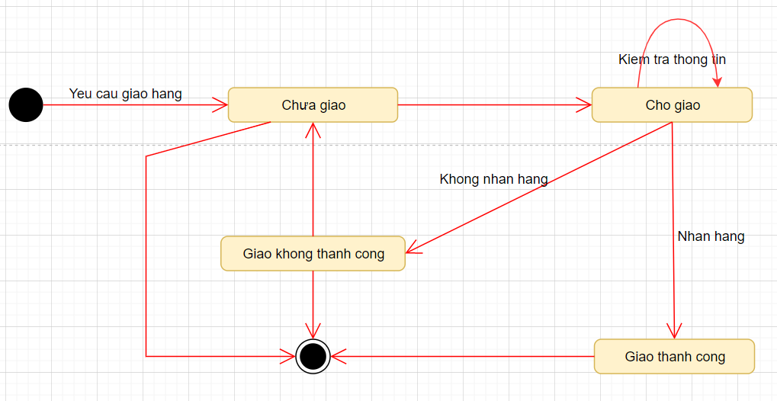

Hình 15: Sơ đồ trạng thái giao hàng

## **SƠ ĐỒ HOẠT ĐỘNG (ACTIVITY DAIGRAM)**

1. 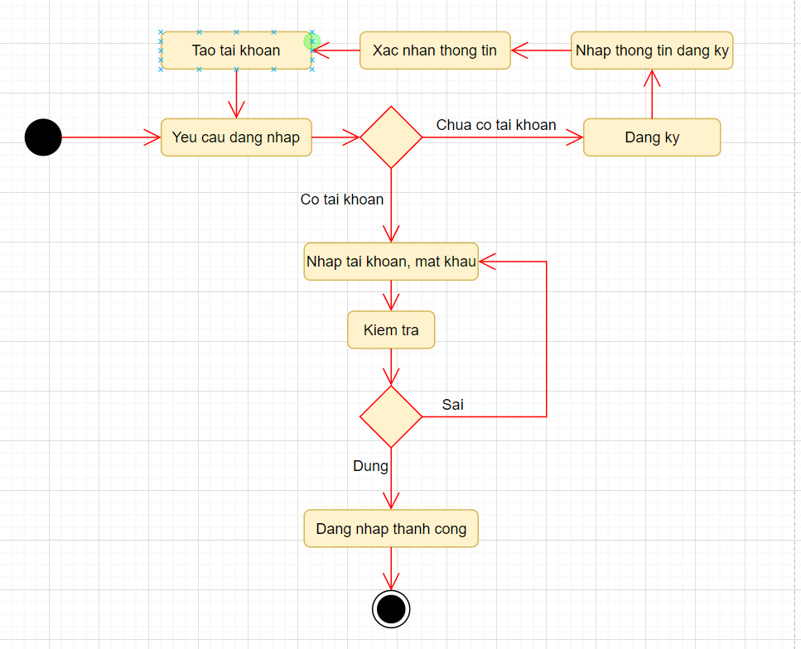 **Đăng nhập:**

Hình 16: Sơ đồ hoạt động đăng nhập

1. 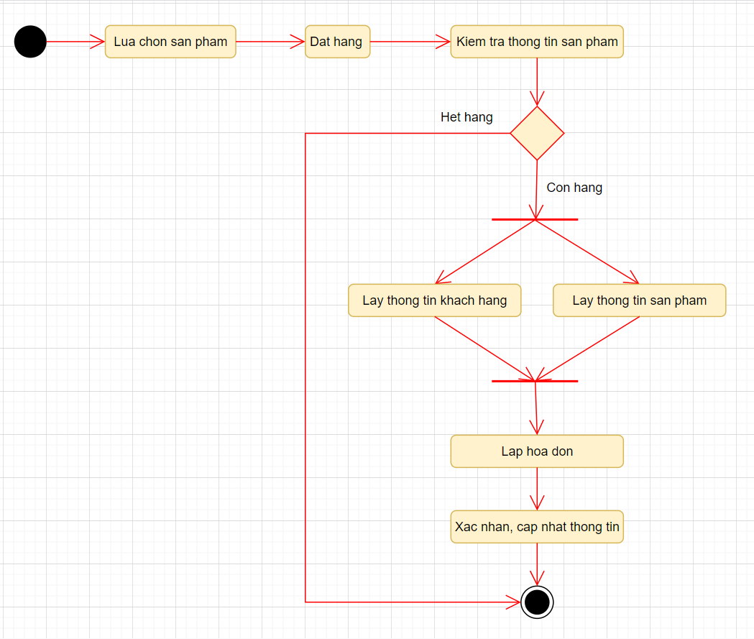 **Đặt hàng:**

Hình 17: Sơ đồ hoạt động đặt hàng

1. 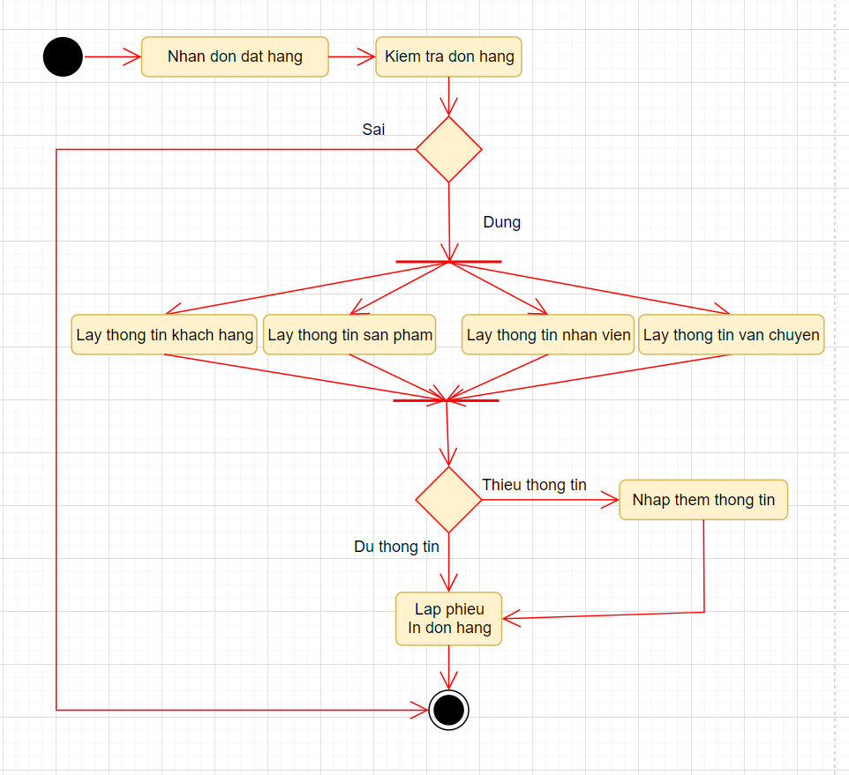 **Duyệt và in đơn hàng:**

Hình 18: Sơ đồ hoạt động duyệt và in đơn hàng

1. 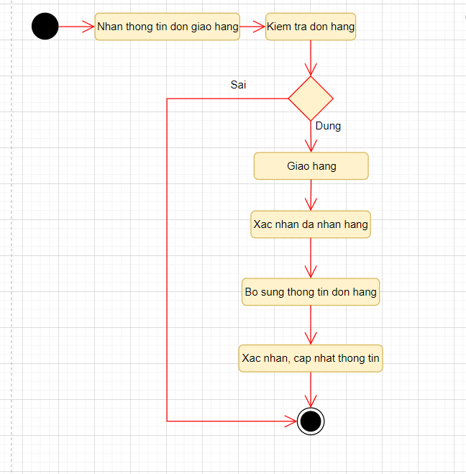 **Giao hàng:**

Hình 19: Sơ đồ hoạt động giao hàng

1. 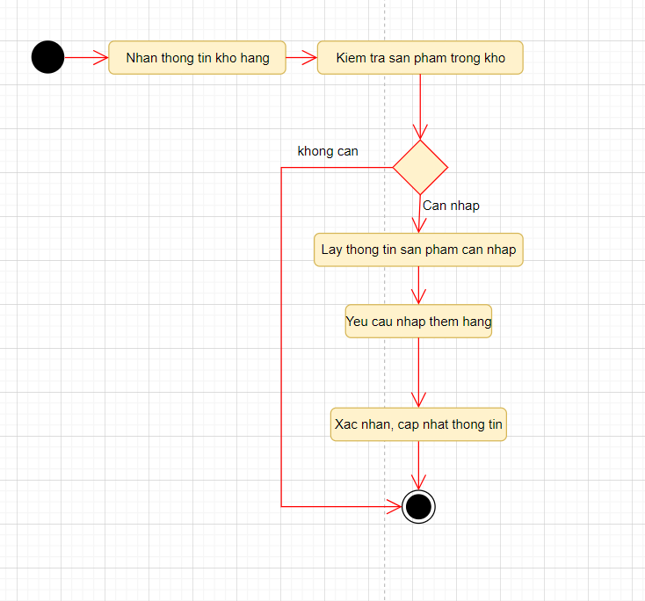 **Kiểm tra kho hàng:**

Hình 20: Sơ đồ hoạt động kiểm tra kho hàng

1. 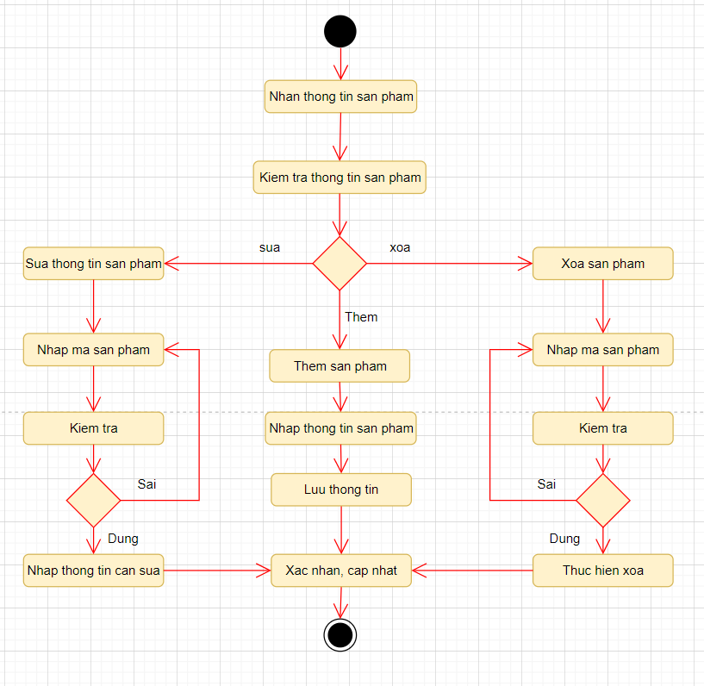 **Quản lý sản phẩm:**

Hình 21: Sơ đồ hoạt động quản lý sản phẩm

1. 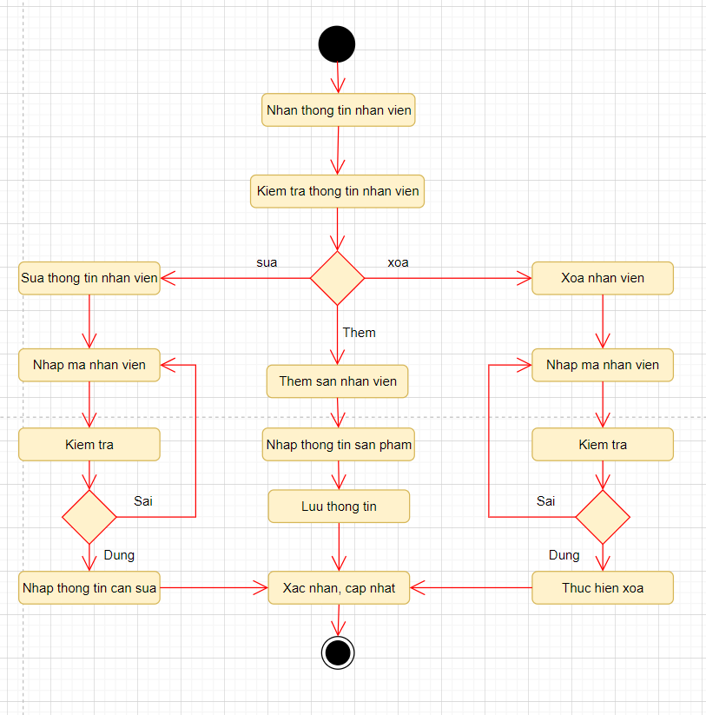 **Quản lý nhân viên:**

Hình 22: Sơ đồ hoạt động quản lý nhân viên

1. 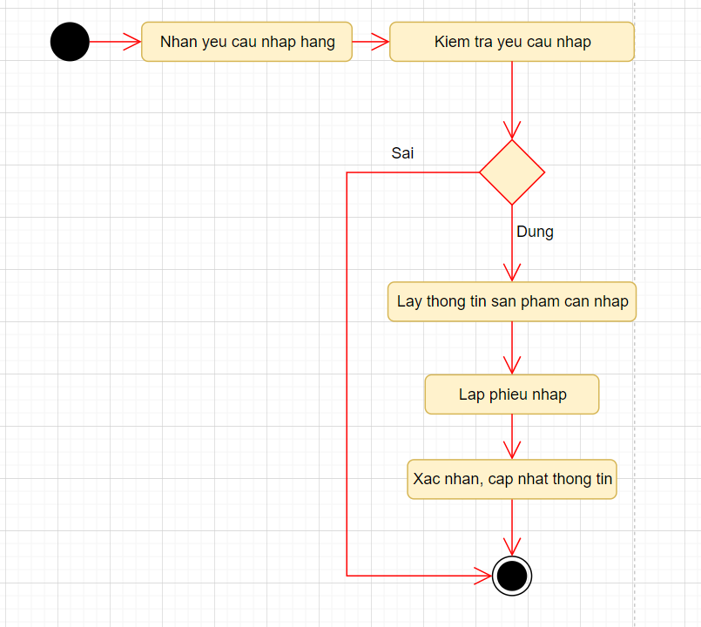 **Lập phiếu nhập điện thoại:**

Hình 23: Sơ đồ hoạt động lập phiếu nhập điện thoại

# CHƯƠNG 5. IMPLEMENTATION VIEW

## https://lh4.googleusercontent.com/B_3tnJ2qTQ521Np8A-34QPWpqONUtJhJv6OZTPC_ydDMXKnMP2ujsosGm22-d9aXulc0mvpcOG2e2NkB5QwWrKFjSqiFFDMNk6ur1REPNWD_FuCIKaxVmdOntO7tVm87_ncV3xuS**SƠ ĐỒ THÀNH PHẦN (COMPONENT DIAGRAM)**

Hình 24: Sơ đồ thành phần

## **SƠ ĐỒ GÓI (PACKAGE DIAGRAM)**

Hình 25: Sơ đồ gói

# CHƯƠNG 6: DEPLOYMENT VIEW

## **DEPLOYMENT DIAGRAM**

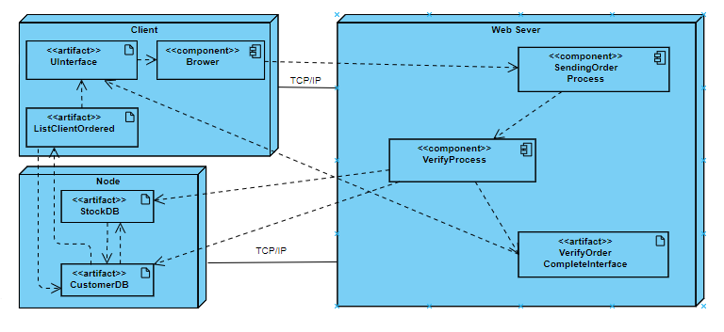

Hình 26: DEPLOYMENT DIAGRAM

# KẾT LUẬN VÀ HƯỚNG PHÁT TRIỂN

**KẾT LUẬN**: Sau thời gian thực hiện đề tài, chương trình nhóm đã hiểu rõ hơn quy trình bán điện thoại di động trực tuyến. Website sẽ giúp người dùng tiết kiệm thời gian, công sức để có được một sản phẩm ưng ý. Dễ dàng quản lý thông tin chi tiết người dùng, các thông tin về sản phẩm và những đơn hàng của người mua sản phẩm từ đó sẽ thuận tiện cho việc thanh toán và giao hàng.

**HƯỚNG PHÁT TRIỂN**: Với nỗ lực của bản thân, nhóm đồ án đã cố gắng hoàn thành yêu cầu đề tài. Do thời gian và năng lực có hạn nên website của nhóm mới chỉ đi sâu vào chức năng bán sản phẩm. Nhóm đề tài có thể hướng phát triển website trở thành một website bán hàng chuyên nghiệp. Cung cấp đầy đủ những mặt hàng hiện đang có trên thị trường với giá cả hợp lý, phải chăng. Đi kèm với bán hàng là những dịch vụ uy tín và chất lượng nhất để phục vụ đến khách hàng.

# MIÊU TẢ CÔNG VIỆC

|  |  |  |
| --- | --- | --- |
| **STT** |  | **Công việc** |
| 1 |  | * Thiết kế sơ đồ Usecase. * Viết đặc tả Usecase. * Hỗ trợ thiết kế sơ đồ Class Diagram. * Thiết kế Package Diagram. * Thiết kế Deployment Diagram. * Viết bài báo cáo tổng hợp. |
| 2 |  | * Thiết kế Class Diagram. * Viết đặc tả cho Class Diagram. * Thiết kế Object Diagram. * Thiết kế Squence Diagram. * Thiết kế Collaboration Diagram. |
| 3 |  | * Thiết kế State Diagram. * Thiết kế Activity Diagram. * Thiết kế Compoment Diagram. |

# TÀI LIỆU THAM KHẢO

1. [www.visual-paradigm.com](http://www.visual-paradigm.com)
2. <https://www.uml-diagrams.org/>
3. <https://circle.visual-paradigm.com/component-diagram-example-web-store-2/>